1．Basic Data
1.1 Supplier Information
(1)当创建新的供应商的时候，code 没有按序生成，”S00002, S00003, S00004, S00005”没有生成。
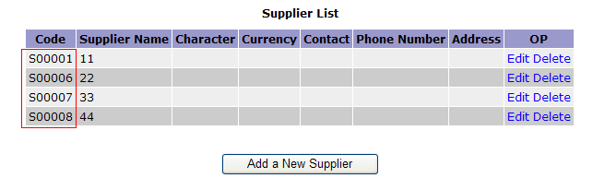
Code的排序也不正确。
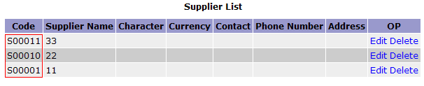
(2)当作删除操作的时候，没有删除警告信息。删除警告信息是必要的以防误删。
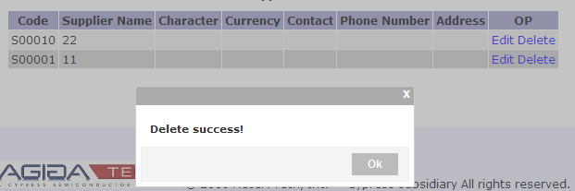

1.2 Department information
(1)当前一个部门信息被删除后，code编号不能自动减一。Code排序不正确。
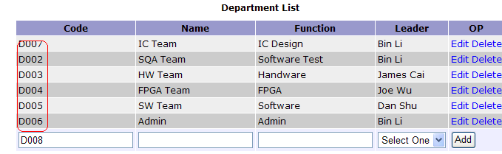

1.3 Staff information

(1) 当开始输入员工信息时需要选择部门，但是当输入部门时又需要选择Leader.如果没有录入部门信息，那么员工信息中又不能选择部门。员工信息和部门信息都只能先输入一部分然后再去修改，这个增加了复杂度。

(2) Role 应该是单选，而不是复选。而且既然是Leader, 那么他的Role应该就是Leader
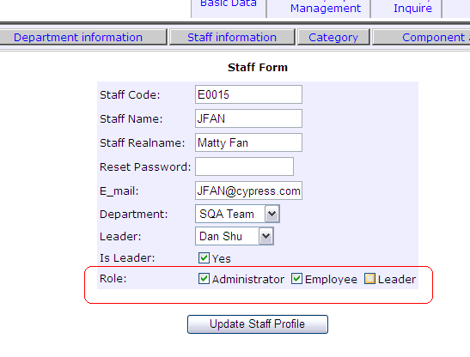
(3) 只有添加用户的功能，没有删除功能。
Code出现相同的号码。
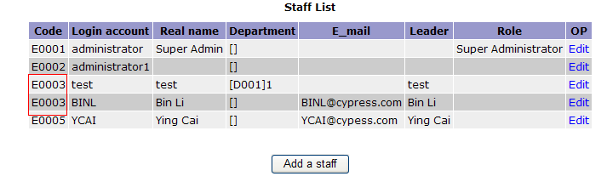
1.4 Category
N/A

1.5 Component and Fixed assets
(1) 当创建新的元器件的时候，上传了与它相关的附件。保存成功以后，没有显示哪里能够得到这个附件。再去编辑这个元器件的时候，附件那里依然什么也没有。
什么类型的附件能够上传，最大值限又是多少？
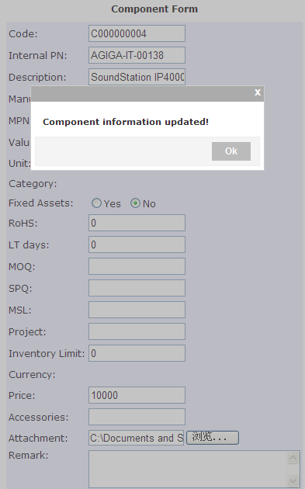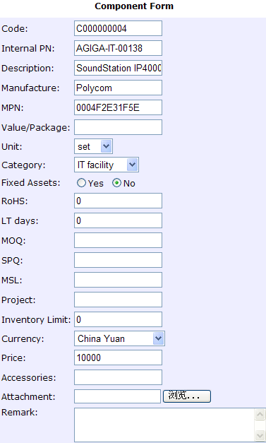

1.6 Board Data
(1)同1.5的问题。
2. Inventory Input Management
(1)如果在Inventory Input Management中加入一个非固定资产（Floating Assets Entering）,当加入之后，页面会自动转到Fixed Assets Entering页面，这样会导致用户以为没有加成功。
(2)Product Return Error
当用户对Floating Assets 和 Fixed Assets 进行Return 操作后，Floating Assets 和 Fixed Assets 的数量不会减少。
3. Inventory Inquire
(1)输入了搜索条件后，没有找到相匹配的库存，没有结果输出，也没有任何提示信息。是没有找到对应的库存，还是系统没有工作，就不得而知了。所以，搜索结果信息是必要的，比如“0 Inventory found” or “Does not find the searched inventory please try other search criteria.
(2) 如果在Value/Package中输入0，其余都不输，那么会搜索出所有项目。
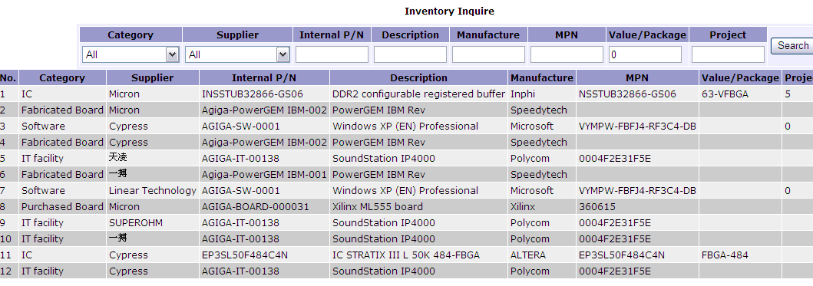

4. Inventory Output Management
（1）产品数量是2，当再去编辑的时候，Max值是0，-4
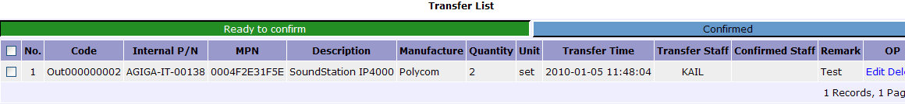
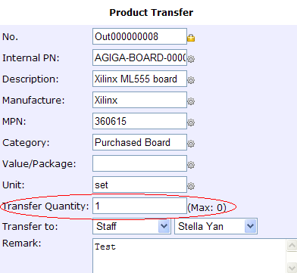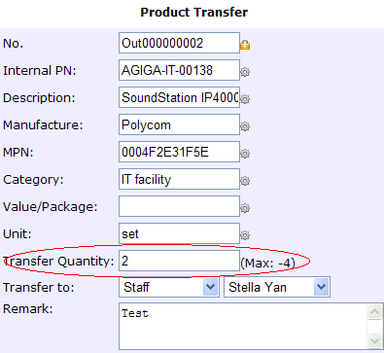
（2）当以员工身份登陆系统，申请了物件以后，在该员工的Apply Tab->Ready to confirm里没有申请记录。而只有管理员在“Apply List”里能看见该员工的申请记录。在管理员批准以后，在该员工的Apply Tab-> Confirmed也没有申请记录，只在My Assets里看的到该申请成功的物件。
对于员工来说，也应该看到自己的申请记录。
员工
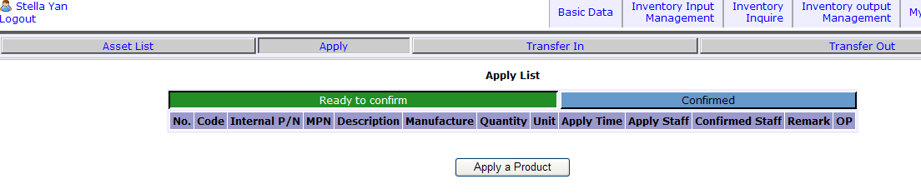
管理员
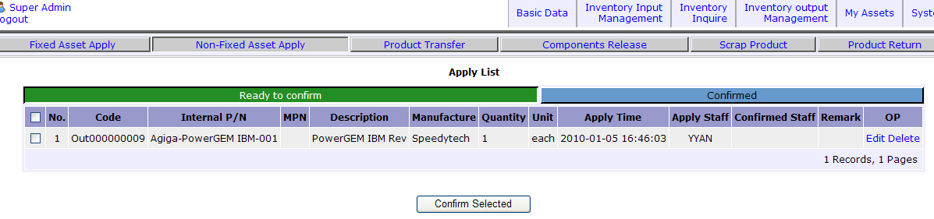
审批后
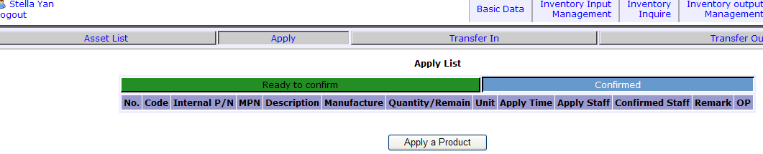
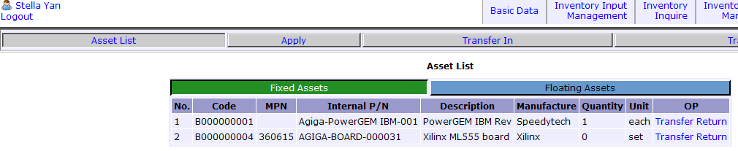
5. My Assets
(1) 当用户归还物件并得到管理员的确认后，已归还的物件还在该员工的资产列表里
(2) Test steps:
- 登录权限为Employee的帐户，进入My Assets->Apply
- Apply a product ,Quantity is 12
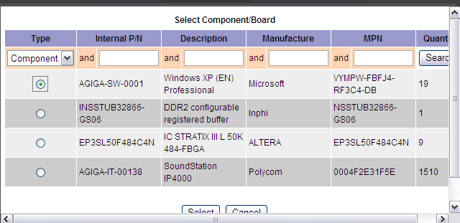
- 登录权限为Administrator的帐户 进行Confirmed
- After Confirmed ,然后再用登录权限为Employee的帐户，进入My Assets->Asset List,其申请项目变成了两项。因为此两项除了供应商不同外其余都相同。
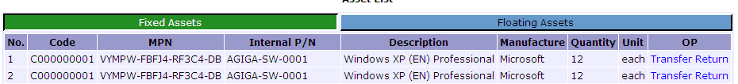

6. System
6.1 Location
N/A

6.2 Setting
(1) 编辑已存在的设置时，没有”Cancel”功能。”Cancel”功能是必要的以免误操作。
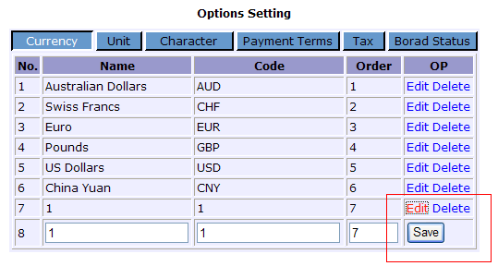
6.3 Role
N/A

6.4 Node

N/A

